При разработке реляционных баз данных встречаются ситуации, когда неизвестно количество полей записи или их слишком много, но заполнены они не полностью.



Лет 20 назад типовым вариантом было создать таблицу заголовков и таблицу, хранящую название или ID названия переменной и ее значение (далее ключ/значение). В современных базах появилась возможность хранения строк в XML и JSON. Я решил попробовать все четыре варианта хранения и сравнить их.

В исследовании источником данных послужила таблица со сгенерированными записями: В ней было 11 значащих полей: 5 числовых, 3 битовых, 3 строчных. В одном из полей лежало ID типа, которое просто копировалось в соответствующее поле во всех вариантах хранения.

Проверялась скорость работы следующих операций:

* INSERT из таблицы источника (для варианта ключ/значение использовался курсор),
* SELECT из полученной в таблицу со структурой, совпадающей с таблицей источником,
* INSERT в таблицу с помощью курсора.

Варианты хранения:

* Обычное хранение в полях,
* JSON в строке nvarchar(2000) и nvarchar(MAX),
* XML используя тип XML,
* Таблица ключ/значение (были добавлены вторичные ключи и не кластеризованный индекс по ID величины и ID записи).

Количество данных в операции:

* От 20 до 80 тыс. записей. С шагом в 20 тыс.

Количество попыток:

* 6.

Программное обеспечение:

* MS SQL Server 2017 Express.

Аппаратное обеспечение:

* ASUS GL533VD Intel i7-7700HQ 2.8 GHz, 12 GByte RAM, 500 GByte, SSD Samsung 970 EVO PCI.

После нескольких запусков стало заметно, что первая (20 тыс. записей) операция INSERT с таблицами JSON выполнялась в 10 раз дольше следующей на 40 тыс. Так как на попытках 2-6 такого не было я использовал данные 1- попытки при построении графиков.

При просмотре данных до усреднения было замечено, что MS SQL Server от попытки к попытке увеличивает время исполнения оператора. Рост небольшой – доли процента.

**График зависимости времени выполнения (мс) от размера пакета записей для оператора INSERT**

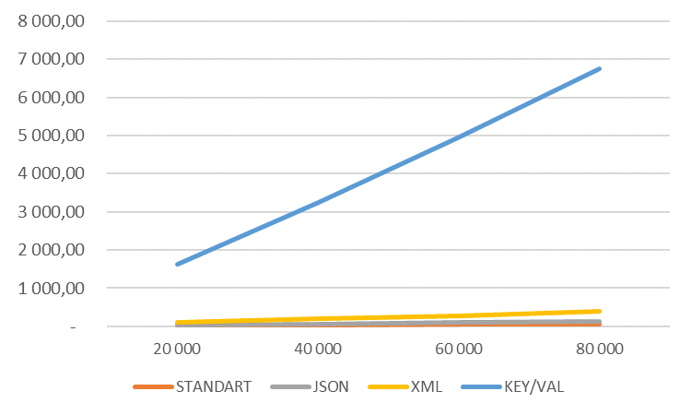

Вариант хранения ключ/значение – худший вариант, хранение в полях таблицы – лучший вариант. Время обработки увеличивается более, чем в 80 раз, при увеличении записей время выполнения растет быстрее остальных вариантов.

Если выбирать XML или JSON, то JSON. Относительно стандартного метода хранения JSON будет только в два раза медленнее.

**График зависимости времени выполнения (мс) от размера пакета записей для оператора SELECT**

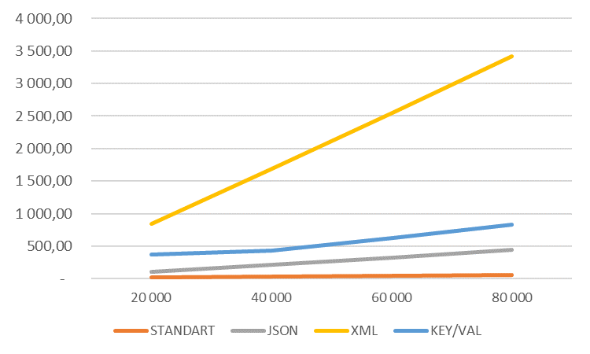

Самый медленный селект… для XML. JSON опять второй после стандартного хранения.

**График зависимости времени выполнения (мс) от размера пакета записей для оператора CURSOR**

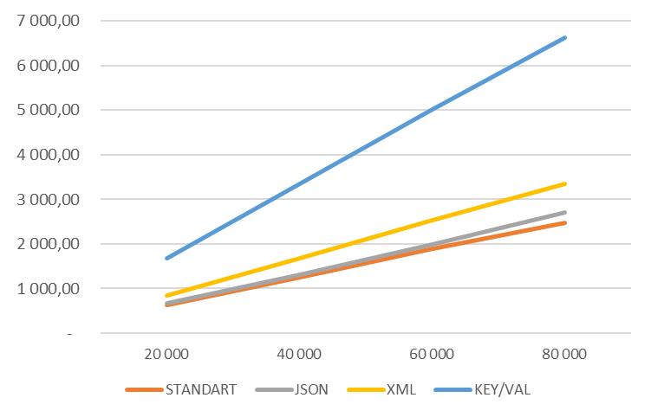

Курсор. Не зря во всех учебниках рекомендуют не использовать. По сравнению с INSERT время выполнения увеличится от 8 до 30 раз. Но практика показывает, что замена INSERT курсором может сократить количество ошибок исполнения и времени исполнения при обращении к удаленному серверу. Что касается технологии хранения, то лучшая – стандартная, JSON хуже только на 5%.

Для JSON важен размер строки, в котором он храниться. Если размер будет 2000 символов, то JSON в операции INSERT будет на 1,81 раза медленнее стандартного хранения, если ограничения нет, то уже 3,4. Для операции SELECT в 6 и 12 раз соответственно. Для курсоров размер поля не играет практически не играет значения.

Относительная разница в скорости между технологиями слабо зависит от размера набора данных.

В сухом остатке – если есть возможность храните данные в полях, если нет – формат JSON. XML и таблиц ключ/значение лучше избегать.